
实 验 报 告

年 级 专 业： 2021级人工智能
学 生 姓 名： 史开松
学 号： 20213003754
课 程 名 称： 机器学习
实 验 名 称： 决策树实验
任 课 老 师： 胡祝华

实验报告成绩
任课教师签名

海南大学·信息与通信工程学院
School of Information and Communication Engineering, Hainan University

实验室 | 信院116 | 计算机号
实验  名称 | 决策树实验 |  |  | 成绩评定
所用  软件 | pycharm |  |  | 教师签名
实  验  目  的  或  要  求 | 实验目的：  1. 掌握决策树的模型结构；  2. 回顾数据结构中关于树和二叉树的构建和性质；  3. 理解并掌握决策树算法的基本算法框架， 递归停止条件；  4. 理解基于信息熵、增益率、基尼指数的特征选择原理；  5. 掌握 ID3， C4.5， 和 CART 决策树构建算法、 剪枝处理的方法； 以及各自的算法框架。
实  验  内  容 | （1）基于信息增益的ID3决策树构建实验  1） 通用的决策树构建框架：  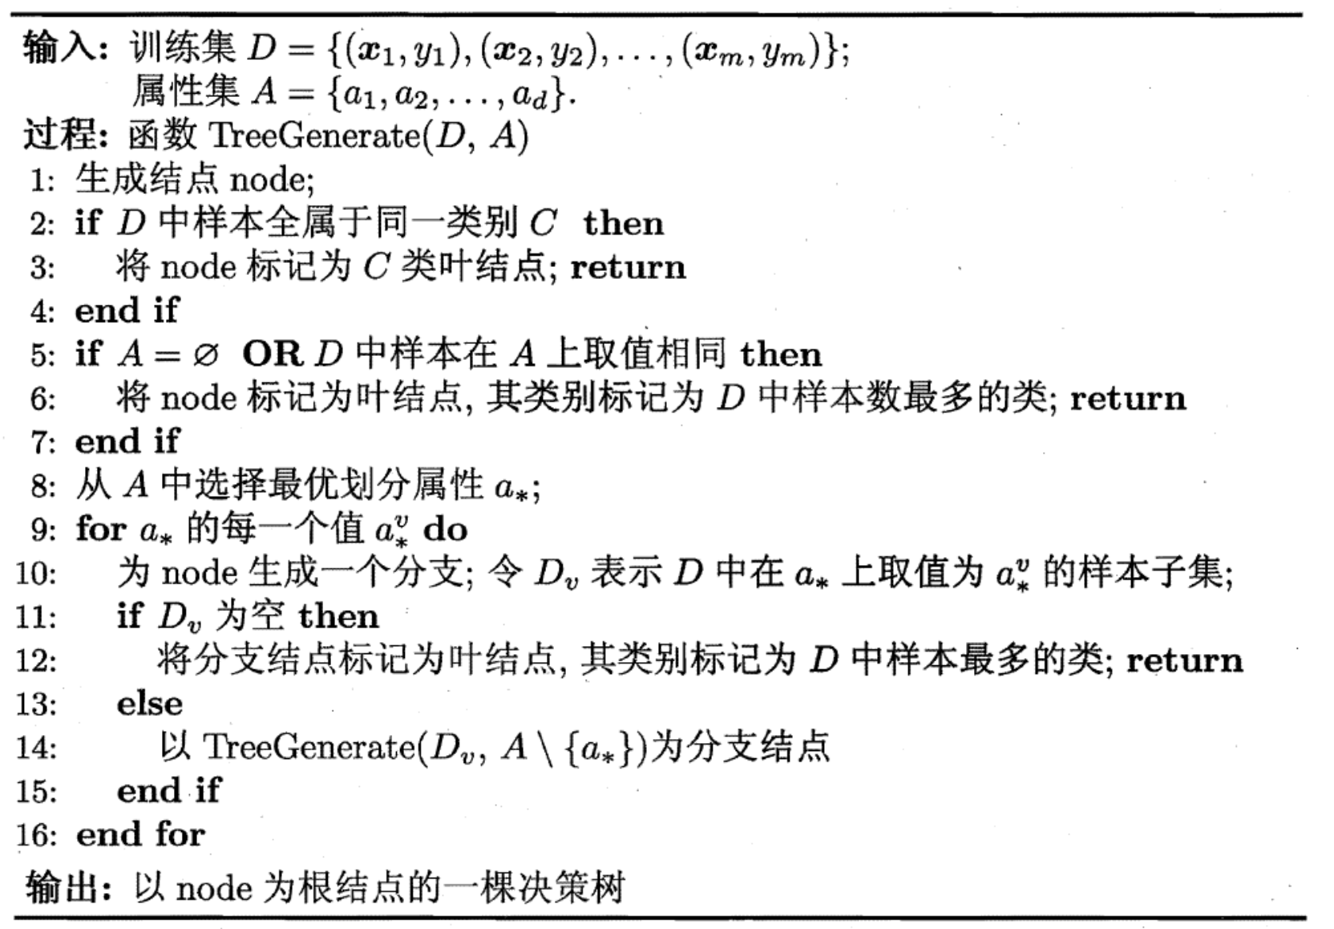  2） 基于 ID3 算法的决策树构建步骤：  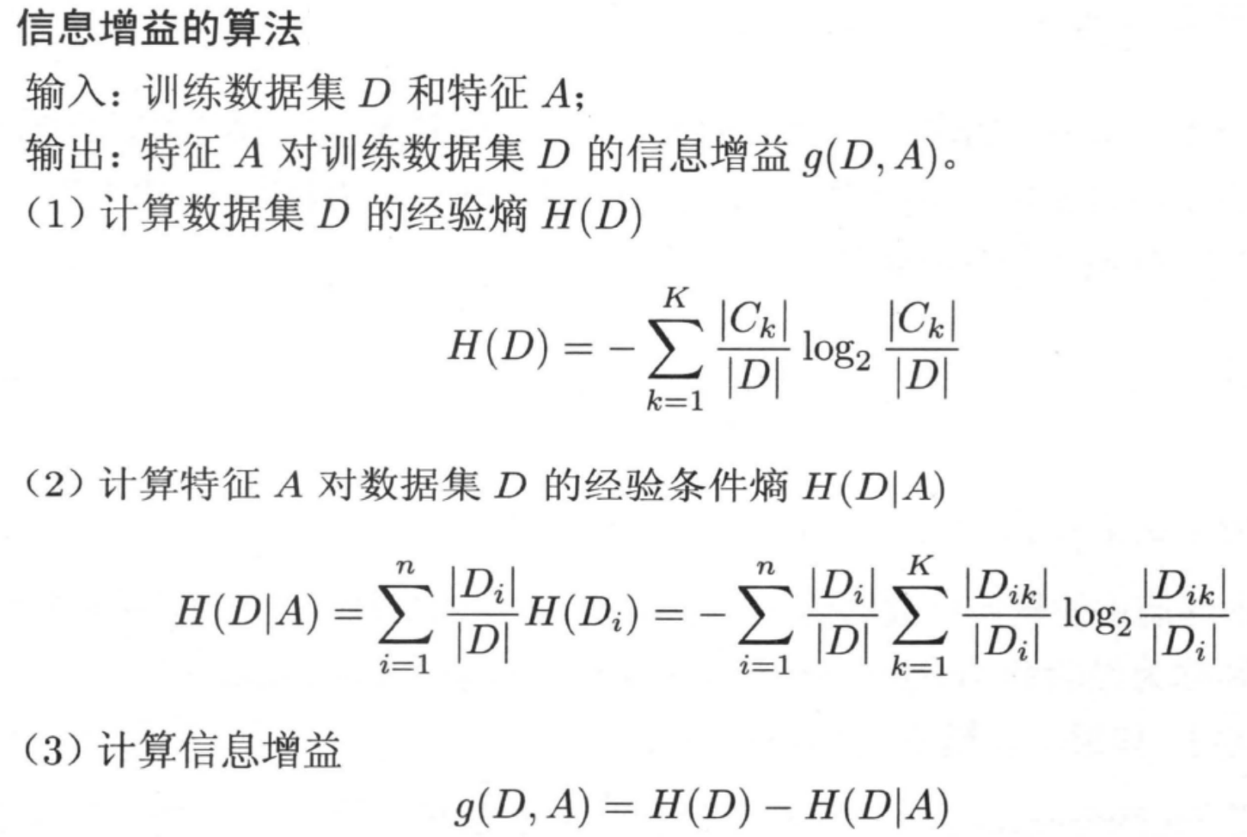  ID3 算法构建决策树的完整流程：  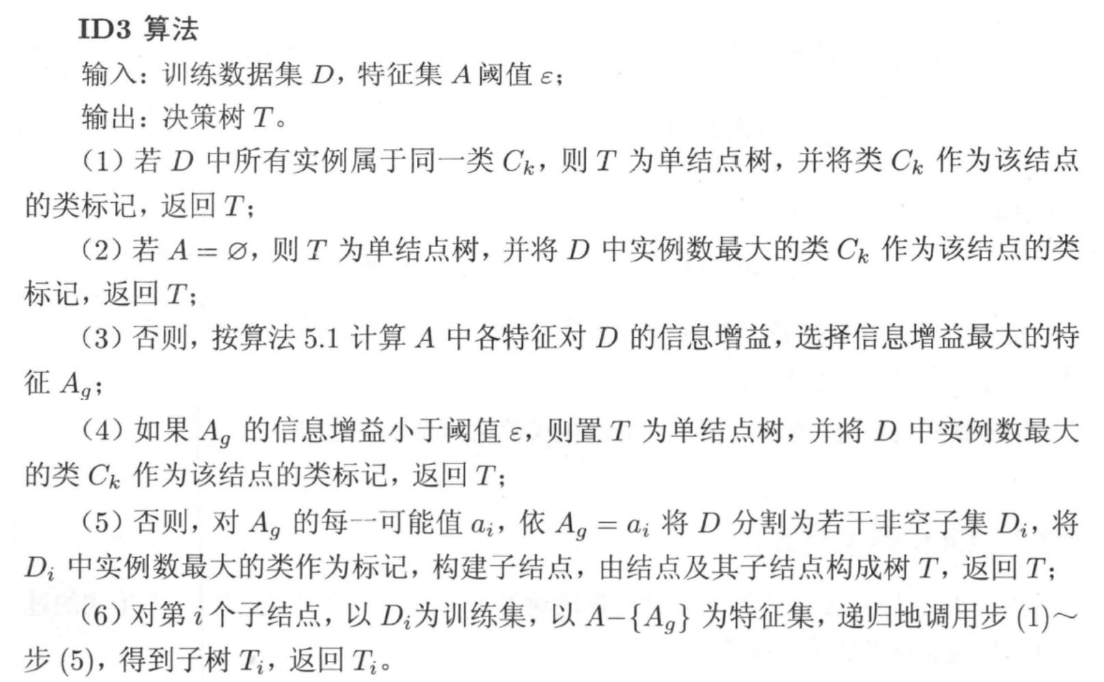  3）代码编写  （2） 利用 C4.5 算法构建决策树  1） 信息增益率的计算方法：  参考教材和课件中的计算方法。  2） C4.5 的算法流程：  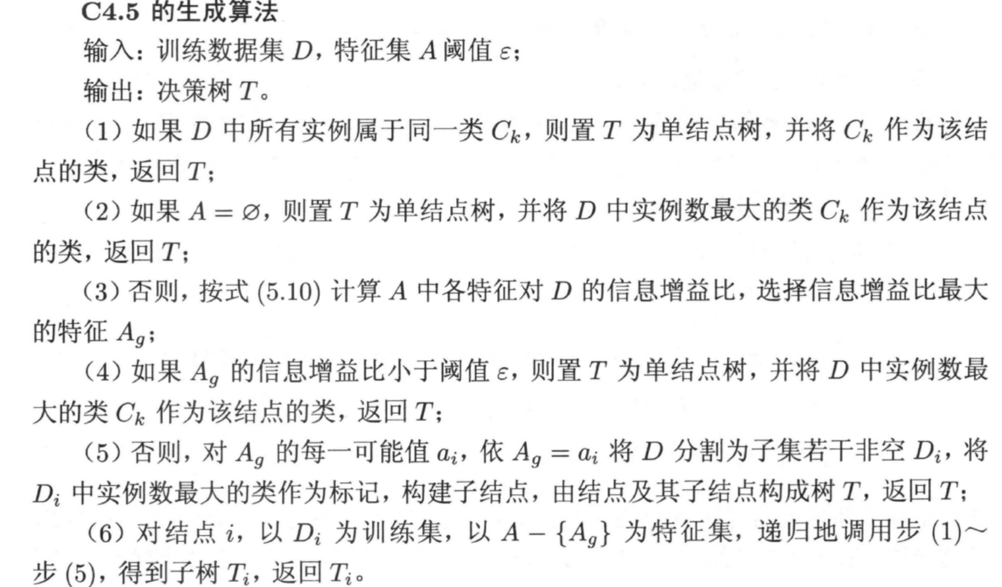  3）代码编写
实  验  结  果 | （1）ID3实验结果  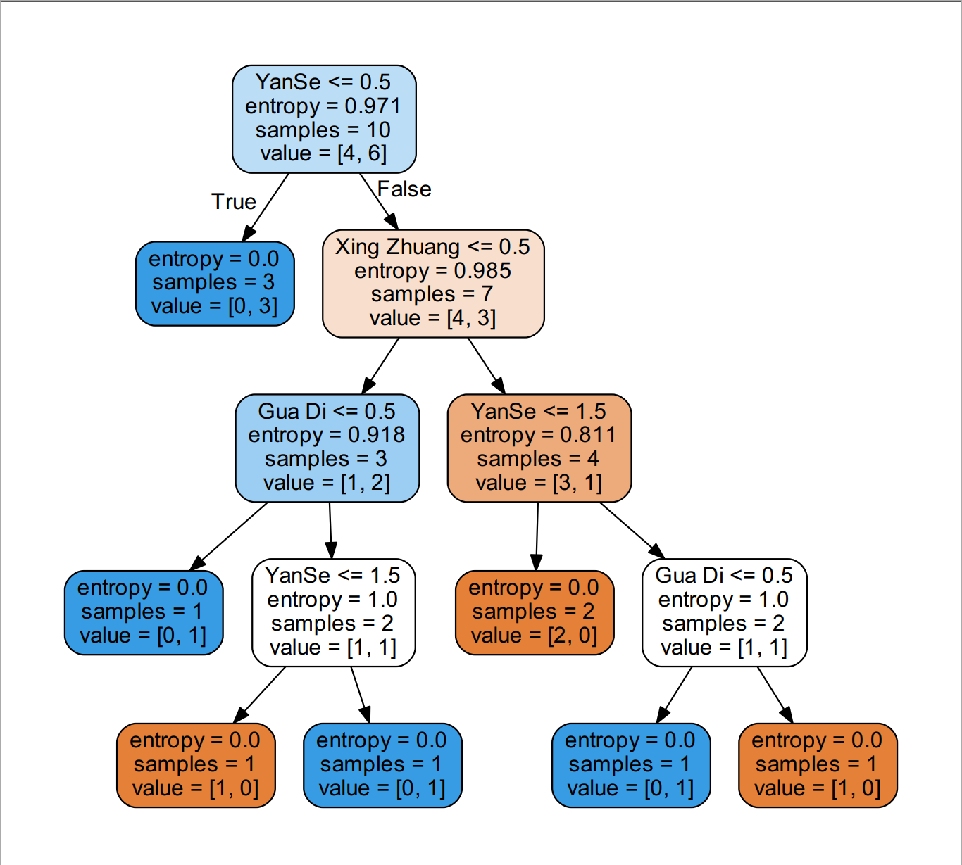  （2）C4.5实验结果  实验代码如下：  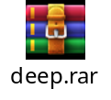
心  得  体  会 | 此次实验，了解了基于ID3算法和C4.5算法构建决策树模型的基本方法，对两种方法有了基本的了解，同时也基本掌握了两种方法的使用。

